Steckbrief
Name: Gordana Marija Markovic
Alter: 23 Jahre
Nationalität: Serbien/gefühlt Spanien
Sprachen: Romanes, Deutsch, Spanisch, Rumänisch, Katalanisch, Serbisch
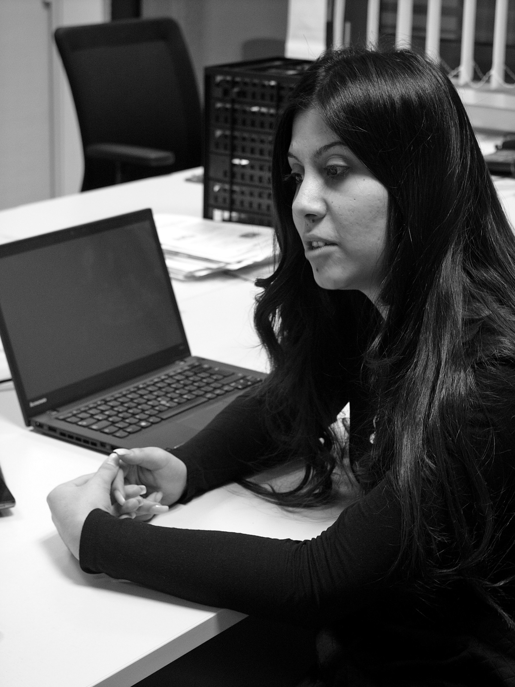
Ausbildung: Fachschule für Wirtschaftliche Berufe, Babysitterkurs, demnächst geprüfte Versicherungskauffrau

Beruf: Versicherungskauffrau „Wiener Städtische“
Hobbys: Musik, Reisen, Kochen, Familie, FreundInnen treffen, Kinobesuche, Autos
Lebensweise: Frei, Selbstständig, Unabhängig, stark. Gibt sich mit dem erreichten nicht zu Frieden
Motto/Ziel: „La vida es bella“- Das Leben ist schön. Jeder Mensch ist für sich selbst verantwortlich
Sie plant in ca. 10 Jahren ihre eigene Firma und will Chefin werden

